

高球場幫助選手前進奧運，盼望明日之星榮耀台灣

2024年7月17日

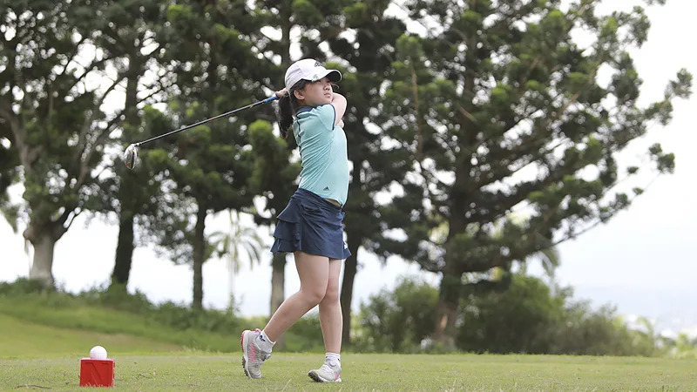
【羅開新聞中心葉怡君綜合報導】第三十三屆夏季奧運會，將於2024年七月二十六日至八月十一日，於法國巴黎舉行，在重返奧運的高爾夫項目中，台灣有四位高爾夫球員出賽，包括俞俊安與潘政琮，以及錢珮芸與徐薇淩。中華民國高爾夫球場事業協進會（簡稱：高球場協進會）表示，台灣許多高爾夫球場業者相當有心，成立培訓隊讓有潛力的青少年選手加入，選手們可以無後顧之憂地訓練，高爾夫球場是名符其實的選手培育搖籃。
南峰高爾夫球場總經理楊崇志說：「其實國內目前並沒有政府出資興建的高爾夫球場，所以要培養世界頂尖的選手，國內五十八家高爾夫球場都是功不可沒，他們讓小朋友認識高爾夫、學習高爾夫，參加一般的比賽、參加高強度的比賽，甚至於贊助職業的比賽。」
楊崇志進一步表示：「球場業者們默默付出，出錢出力提供專業教練、頒發獎學金、贊助比賽費用，無非就是希望能夠培養出榮耀台灣的明日之星，所以在這裡我也期待政府在高爾夫的各項法律給予協助，譬如高爾夫球場的土地活化，或者降低國有地的權利金，讓高爾夫球場的經營可以長長久久，培育更多台灣之光。」
以2020東京奧運會高爾夫銅牌潘政琮為例，就是由全國花園鄉村俱樂部培訓出身的，而俞俊安就曾在山溪地球場接受培訓。
球場業者們對於培訓球員一無所求，只有默默的支持與祝福。全國花園鄉村俱樂部總經理吳憲紘說：「代表台灣征戰巴黎奧運的四位高爾夫選手，都曾在全國球場練球或參與活動過，其實能夠通往奧運的這條路，是需要很長時間的準備，預祝他們能夠有精彩的表現，實現自己的夢想！」
高爾夫雖然是高技術門檻的國際主流運動，但在全台各球場的支持下，讓高爾夫成為台灣的運動強項，只盼明日之星榮耀台灣。

